中国传媒大学
2020 年招聘考核表
姓 名 | 凤黄浩 | 性 别 | 男 | 出 生  年 月 |  | 1986年8月 |  |  | 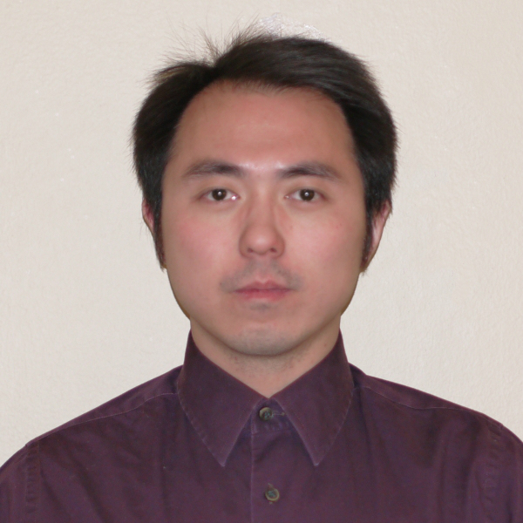
民 族 | 汉 | 政 治  面 貌 | 党员 |  | 婚否 |  |  | 否
身 份 证 号 | 320502198608012255 |  | 生源 | 江苏 | 省 |  | 苏州 | 市（县）
联 系 电 话 | 13771704928 |  | 电子邮箱 | fenghuanghao1986@163.com
最高学历学位 | 博士研究生 |  |  |  | 毕 业 学 校 |  |  |  | 丹佛大学
所 学 专 业 | 电子与计算机工程 |  |  |  | 培养、分配方式
应 聘 单 位 | 数据科学与智能媒体学院 |  |  |  | 申请应聘岗位/  申请任教学科 |  |  |  | 智能科学系教师岗
学习  工作  经历 | 2007.09-2009.07 江苏信息职业技术学院 数控设备应用与维护 专科  2009.09-2011.07 苏州科技大学 电子信息工程 本科  2011.09-2014.08 丹佛大学 电子与计算机工程 硕士 助研  2015.09-2020.08 丹佛大学 电子与计算机工程 博士 助教，助研  讲师
主 要 专 业 水 平 及 科 研 成 果 | 使用人形社交机器人，通过严格的人机交互实验设计，达到提高自闭症儿童在社交能力上的显著提高。  利用EDA信号，以及情感计算模式识别，对自闭症儿童进行基本的情感分析。  设计了一款专为毫无专业音乐训练基础的儿童或成人用于训练基础音乐知识学习与作曲的基于实时动态交互的平台系统。此系统可自定义各类丰富旋律乐曲，且易于一款指定人形机器人演奏。原声与电声均可在一款友善的基于颜色编码的钟琴（马林巴，我称其为X-elophone）演奏出来。视频连接在此。此平台曾在2019 年7 月的丹佛国际音乐与科技艺术节座谈会上进行现场演示并得到了电音巨匠乔丹.鲁德斯（世界顶级键盘手之一，梦剧院乐队首席键盘手）以及王戈（斯坦福大学音乐学院副教授，斯坦福大学CCRMA 创始人，艺术设计师，音乐编程软件ChucK 首席设计师）的积极正面反馈。
外  语  水  平 | CET成绩：  TOELF成绩： 86  GRE成绩： 1200（10年前的老GRE）  IELTS成绩： 7.5  其他：

接  收  单  位  综  合  考  核  意  见 | 教育教学能力测试成绩(平均分)：
接  收  单  位  综  合  考  核  意  见 | 科研能力评价：
接  收  单  位  综  合  考  核  意  见 | 师德师风考查： □ 合格 □ 不合格
接  收  单  位  综  合  考  核  意  见 | 综合考核意见：  负责人签字(盖章) 年 月 日
人  事  部  门  意  见 | 负责人签字(盖章) 年 月 日
注：请初审合格人员填写考核表，勿改动表格格式，专业及科研水平请填写主要的，用A4纸正反面打印。

